NÁVOD K POUŽITÍ DESIGNOVÉHO DIFUZÉRU MABOU

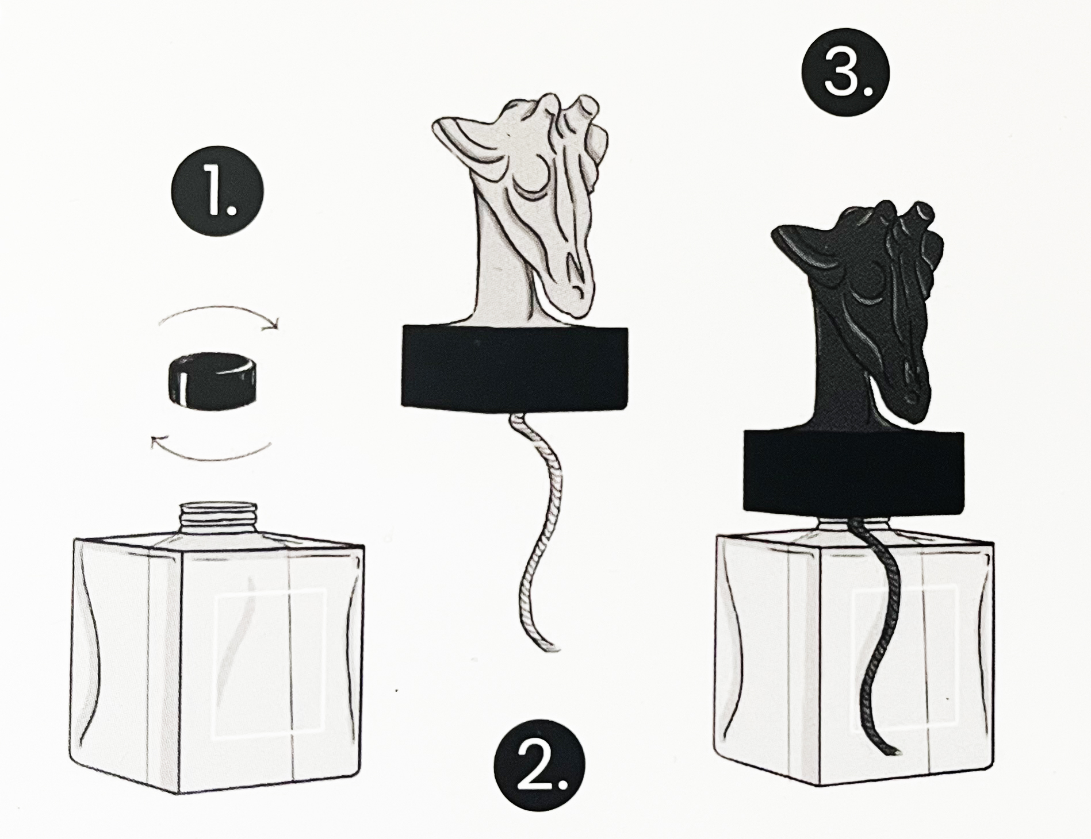

- Odstraňte zátku/víčko skleněné nádoby.
- Vložte bavlněný knot z hlavy zvířete do nádoby s náplní, poté opatrně hlavu nasaďte zpět na nádobu a našroubujte. Šroubujte za podstavec pod hlavou, nikoliv za hlavu sochy! Ujistěte se, že je hlava dobře dotažena, ne však silou.
- Nechejte sochu, aby mohla nasáknout potřebné množství vonné náplně, tento proces může trvat až 2-7 dní. Během této fáze může mít hlava různé odstíny, než se zabarví celá, jedná se o přirozený proces.
- Jakmile hlava zvířete zcela ztmavne, začíná proces provonění.
Údržba: Pravidelně (1x/měsíc) otírejte celý difuzér od prachu. Používejte hadřík/houbu, která nepouští vlákna spolu s teplou vodou. Vyhněte se čistících/chemickým prostředkům!
Jestli že vůně vyprchala a hlava začala získávat světlý odstín, můžete dokoupit náplň Mabou totožné vůně a difuzér znovu používat. Nepoužívejte s jinými náplněmi jiných značek a jiných vůní!

Socha změnila barvu, proč?
- Jakmile je knot vonné sochy umístěn do flakonu, socha nasákne vonným olejem a následkem toho celá ztmavne. Po úplném spotřebování vonného oleje socha pomalu vysychá a vrací se do své původní světle šedé barvy. Sochu lze poté znovu naplnit a proces tmavnutí začíná znovu.

Mohu použít jakoukoliv vonnou náplň do difuzéru Mabou?
- Nedoporučujeme používat jiné vonné oleje/náplně. Mabou náplně byly speciálně vyvinuty pro použití s materiálem soch. Použití jiných produktů může vést ke změně barvy a funkčnosti produktu. Stejně tak není možné vůně střídat. Používejte totožnou vůni.

